使用 nvidia-smi查看gpu具体情况

CUDA（<https://developer.nvidia.com/cuda-downloads?target_os=Windows&target_arch=x86_64&target_version=10&target_type=exelocal>）

1.查看是否安装Cuda

Nvcc -V

1. 完全卸载Cuda

保留GeForce、PhysX、图形驱动程序 三个

1. 下载Cuda

选择版本下载，选择local

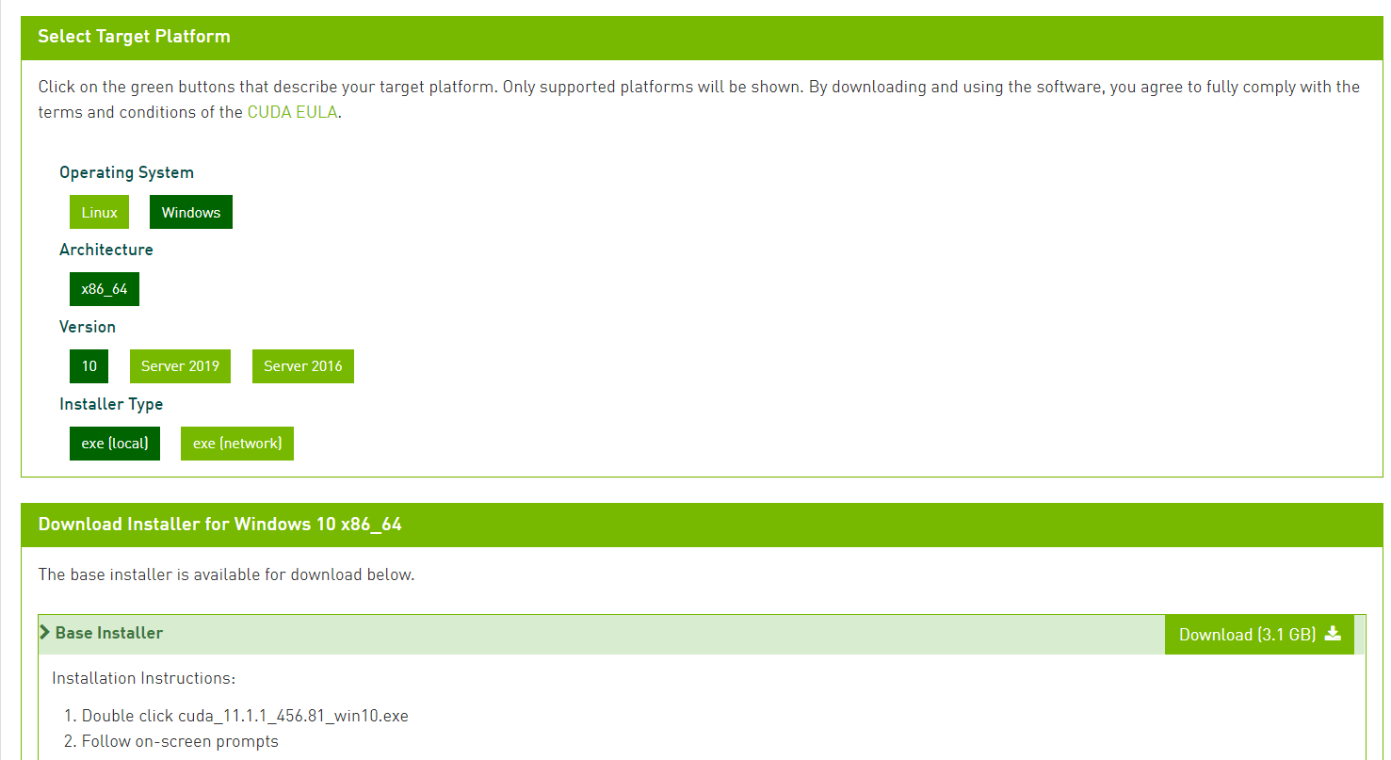

下载完安装

1. 安装

自定义安装，新版本比现有电脑自带低，不勾选安装。

自定义Cuda安装路径，例：cuda-manger cuda版本号

前两个相同放到一个文件夹，第三个单独一个文件夹

CUDNN （<https://developer.nvidia.com/cudnn>）

1. cudnn要与cuda版本号对应下载，官网上有写
2. 下载解压，将三个文件夹复制到CUDA.X文件夹(有这三个文件夹的目录）

版本对应：

tf-gpu：tensorflow.google.cn/install/source_windows#gpu

Pytorch-gpu：https://pytorch.org/get-started/previous-versions/

tf-gpu测试代码：

import torch

print(torch.__version__)

print(torch.cuda.is_available())

Pytorch测试代码：

import torch

print(torch.__version__)

print(torch.cuda.is_available())